Стартовая диагностическая работа для учащихся 5-х классов
по определению уровня сформированности метапредметных умений средствами учебного предмета математика

Диагностическая работа составлена в соответствии с основными положениями Федерального государственного образовательного стандарта.
Цель работы:
- Определить уровень сформированности предметных и метапредметных умений к началу обучения в 5 классе, разработать на основе полученной диагностики программу дальнейшего формирования УУД.
- Скорректировать рабочие программы учителя в соответствии с полученными результатами диагностической работы.
Содержание работы:
Работа состоит из 11 заданий в соответствии с программой формирования универсальных учебных действий.
Инструкция для учителя:
- Учащиеся знакомятся с содержанием работы самостоятельно.
- Учащиеся выполняют задания самостоятельно, очередность выполнения заданий также определяют самостоятельно.

Инструкция для учащегося:
Выбери 7 любых заданий и реши их. Если не можешь решить какое- либо задание, то попробуй описать свои затруднения.
Работа рассчитана на 45 минут без учета времени на инструктаж учащихся.

Задание 1.
Цель: выявить уровень, которого достиг обучающийся в умении обобщать и перерабатывать полученную информацию
Из 17 роз, 8 васильков и 9 ромашек составлен букет из 19 цветов. Есть ли в этом букете розы? Свой ответ поясните.

Оценка выполнения данного задания:
Максимальное количество баллов – 3
Задание 2.
Цель: выявить уровень, которого достиг обучающийся в умении находить факты, представленные в неявном виде.
В магазин привезли 4 одинаковые полные коробки: в одной из них – грейпфруты, в другой – яблоки, в третьей – мандарины, в четвертой – черешня. В какой коробке наибольшее число плодов? Свой ответ поясните.
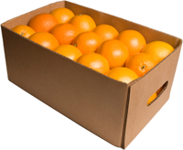
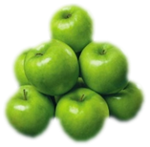



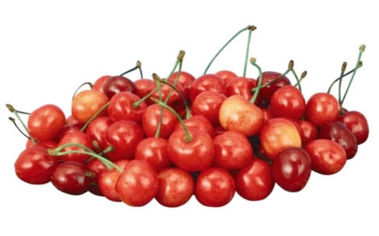
Оценка выполнения данного задания:
Максимальное количество баллов – 2
Задание 3.
Цель: определить уровень, которого достиг обучающийся в умении понимать и принимать учебную задачу.
В зоопарке в сентябре 2013 года родился медвежонок. Ему 11 октября 2013 года исполнится ровно две недели. Определите дату рождения медвежонка. Как вы это сделали?
Оценка выполнения данного задания:
Максимальное количество баллов – 3
Задание 4.
Цель: выявить уровень, которого достиг обучающийся в умении находить факты, представленные в явном виде, выполнять вычислительные операции.
На участке дороги идет ремонт. Водителям приходится объезжать этот участок по запасному пути, отмеченному на плане пунктиром. На сколько километров увеличивает путь этот объезд? Поясните свой ответ или сделайте пометки на рисунке.
3 км

7 км

Оценка выполнения данного задания:
Максимальное количество баллов – 2
Задание 5.
Цель: определить уровень, которого достиг обучающийся в умении преобразовывать информацию из одного вида в другой.
Великие русские поэты прожили короткие, но яркие жизни. Используя данные таблицы, определите:
1) какой из поэтов прожил самую короткую жизнь;
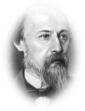
2) на сколько лет А.С. Пушкин прожил дольше, чем С.А. Есенин?
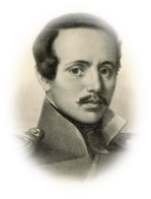

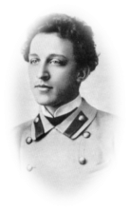
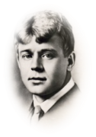

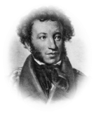
А.С. Пушкин | 1799-1837
М.Ю. Лермонтов | 1814-1841
И.З. Суриков | 1841-1880
Н.А. Некрасов | 1821-1877
А.А. Блок | 1880-1921
С.А. Есенин | 1895 -1925

Оценка выполнения данного задания:
Максимальное количество баллов – 3
Задание 6.
Цель: определить уровень, которого достиг обучающийся в умении анализировать представленный объект.
Вдоль аллеи (по прямой) высадили 15 кустов. Расстояние между любыми двумя соседними кустами одинаковое. Найдите это расстояние, если расстояние между первым и последним кустами равно 210 дм. Ответ поясните.
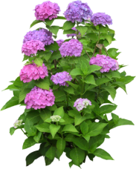
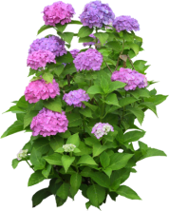
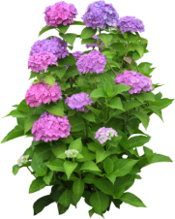
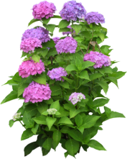
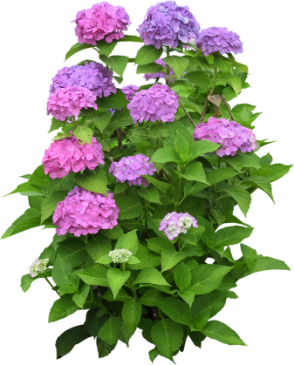

Оценка выполнения данного задания:
Максимальное количество баллов – 3
Задание 7.
Цель: определить уровень, которого достиг обучающийся в умении понимать и принимать учебную задачу, анализировать и выявлять закономерности.
Максим приклеивает в альбом наклейки четырех видов: жук, кузнечик, бабочка, стрекоза (всегда в одном и том же порядке).
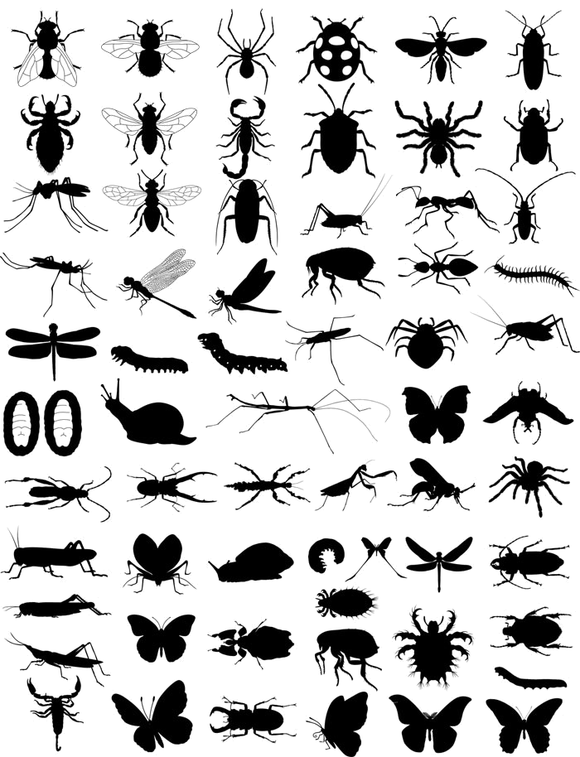

Какую наклейку он разместит
а) в 11 клеточке? б) в 36 клеточке? в) в 63 клеточке?
Как вы это определили, объясните для второго случая?
Оценка выполнения данного задания:
Максимальное количество баллов – 3

Задание 8.
Цель: выявить уровень, которого достиг обучающийся в умении находить факты, представленные в явном виде, выполнять вычислительные операции.
Геологи нашли 7 камней. Масса каждого камня: 1 кг, 2 кг, 3 кг, 4 кг, 5 кг, 6 кг, 7 кг. Можно ли эти камни разложить в 4 рюкзака так, что в каждом рюкзаке масса камней оказалась одинаковой. Свой ответ поясните.
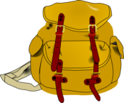
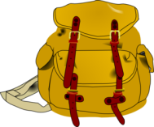
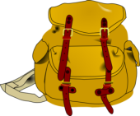
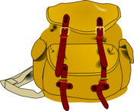


Оценка выполнения данного задания:
Максимальное количество баллов – 3
Задание 9.
Цель: определить уровень, которого достиг обучающийся в умении преобразовывать информацию из одного вида в другой, умении применять формулы.
Холодильник в упаковке имеет размер Ш х Г х В: (Ширина х Глубина х Высота) 80см х 60см х 190 см. Можно ли занести холодильник, не снимая упаковки, в дверной проем, размеры которого 200см х70см. Ответ поясните.

190 см
200 см

60 см
80 см
70 см

Оценка выполнения данного задания:
Максимальное количество баллов – 2
Задание 10.
Цель: выявить уровень, которого достиг обучающийся в умении понимать и обрабатывать информацию, представленную в неявном виде.
Четверо друзей на занятиях авиамодельного кружка красили свои модели самолетов в серый цвет. Каждый взял себе несколько баночек черной и белой краски, а потом смешал краску в них.
На рисунке показано, сколько и каких банок смешивал каждый мальчик.
Слава
Антон
Максим
Егор

Кто выкрасил свою модель в самый светлый цвет? Почему?
Оценка выполнения данного задания:
Максимальное количество баллов – 3
Задание 11.
Цель: определить уровень, которого достиг обучающийся в умении понимать и принимать учебную задачу, планировать ее выполнение, производить арифметические операции.
Чтобы посмотреть представление кукольного театра, Буратино продал свою азбуку за 4 сольдо мальчику по имени Джулио. Джулио тут же продал одной девочке за 5 сольдо. Через некоторое время Джулио решил, что он продешевил и поэтому выкупил азбуку у этой девочки за 7 сольдо и продал ее папе Карло за 8 сольдо.
Папа Карло снова подарил азбуку Буратино:
- Вот тебе та самая азбука. Учись на здоровье!
Получил ли прибыль Джулио в сделке с азбукой? Если да, то какую?
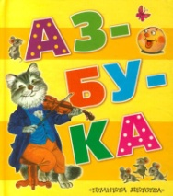
Оценка выполнения данного задания:
Максимальное количество баллов – 3.
Критерии оценивания.
Задание 1.
Критерии | Баллы
Найдена в тексте необходимая информация, дан правильный ответ на вопрос задачи с объяснением. | 3
Найдена в тексте необходимая информация, вычислено правильно количество роз в букете, но не сформулирован ответ на вопрос задачи. | 2
Дан правильный ответ на вопрос, поставленный в задаче | 1
Все случаи решения, которые не соответствуют вышеуказанным критериям выставления оценок в 1, 2, 3 балла. | 0

Задание 2.
Критерии | Баллы
Найдена в тексте необходимая информация, дан правильный ответ на вопрос задачи с объяснением. | 2
Дан правильный ответ на вопрос, поставленный в задаче. | 1
Все случаи решения, которые не соответствуют вышеуказанным критериям выставления оценок в 1, 2 балла | 0

Задание 3.
Критерии | Баллы
Найдена необходимая информация  Правильно выполнены действия с числами  Дан правильный ответ | 3
Найдена в тексте необходимая информация, вычислено правильно количество дней с момента рождения, но не записана, собственно, дата рождения. | 2
Найдена в тексте необходимая информация, но допущена вычислительная ошибка, например, не учтено, что в сентябре 30 дней. | 1
Все случаи решения, которые не соответствуют вышеуказанным критериям выставления оценок в 1, 2, 3 балла | 0

Задание 4.
Критерии | Баллы
Найдена необходимая информация  Правильно выполнены действия с числами  Дан правильный ответ | 2
Найдена необходимая информация, но допущена вычислительная ошибка, в результате чего дан неправильный ответ | 1
Все случаи решения, которые не соответствуют вышеуказанным критериям выставления оценок в 1, 2 балла | 0
Задание 5.
Критерии | Баллы
Найдена в тексте необходимая информация, дан правильный ответ оба вопроса, поставленных в задаче. | 3
Найдена в тексте необходимая информация, дан правильный ответ на один из вопросов задачи, а при ответе на другой допущена вычислительная ошибка при правильном ходе решения | 2
Найдена в тексте необходимая информация, дан правильный ответ только один из вопросов задачи. | 1
Все случаи решения, которые не соответствуют вышеуказанным критериям выставления оценок в 1, 2, 3 балла | 0

Задание 6.
Критерии | Баллы
Найдена в тексте необходимая информация, выполнен чертеж к задаче, правильно выполнены действия с числами, дан правильный ответ на вопрос, поставленный в задаче. | 3
Найдена в тексте необходимая информация, выполнен чертеж к задаче, но в действиях с числами допущена вычислительная ошибка | 2
Найдена в тексте необходимая информация, выполнен чертеж к задаче, по которому видно количество отрезков, на которые необходимо разделить расстояние между первым и последним кустом. | 1
Все случаи решения, которые не соответствуют вышеуказанным критериям выставления оценок в 1, 2, 3 балла | 0

Задание 7.
Критерии | Баллы
Дан правильный ответ на три вопроса с математическим обоснованием | 3
Дан правильный ответ на два вопроса, при этом определена закономерность (делимость нацело на 4) появления следующей картинки. | 2
Дан правильный ответ на первый вопрос или на два вопроса решением «в лоб» − путем непосредственного перебора всех членов последовательности вплоть до искомых. | 1
Все случаи решения, которые не соответствуют вышеуказанным критериям выставления оценок в 1, 2, 3 балла | 0

Задание 8.
Критерии | Баллы
Найдена в тексте необходимая информация, правильно выполнены действия с числами, дан правильный ответ на вопрос, поставленный в задаче. | 3
Найдена в тексте необходимая информация, правильно вычислено сколько килограммов камней должно быть в каждом рюкзаке, чтобы было поровну, но не дан ответ возможно ли разложить данные камни, чтобы выполнялось условие, поставленное в задаче. | 2
Найдена в тексте необходимая информация, дан правильный утвердительный ответ на вопрос задачи, но нет необходимого объяснения его выбора. | 1
Все случаи решения, которые не соответствуют вышеуказанным критериям выставления оценок в 1, 2, 3 балла | 0

Задание 9.
Критерии | Баллы
Найдена в тексте необходимая информация, правильно использованы иллюстрации к задаче, дан правильный ответ на вопрос, поставленный в задаче. | 2
Найдена в тексте необходимая информация, дан правильный ответ на вопрос задачи, но нет необходимого объяснения его выбора. | 1
Все случаи решения, которые не соответствуют вышеуказанным критериям выставления оценок в 1, 2 балла | 0

Задание 10.
Критерии | Баллы
Найдена в тексте необходимая информация, правильно сопоставлены пропорции черной и белой краски в смесях, дан правильный ответ на вопрос задачи | 3
Найдена в тексте необходимая информация, правильно сопоставлены пропорции черной и белой краски в смесях, но не дан четкий ответ на вопрос задачи | 2
Найдена в тексте необходимая информация, дан правильный ответ на вопрос задачи, но нет необходимого объяснения его выбора. | 1
Все случаи решения, которые не соответствуют вышеуказанным критериям выставления оценок в 1, 2, 3 балла | 0

Задание 11.
Критерии | Баллы
Найдена необходимая информация в тексте, даны ответы на оба вопроса задачи | 3
Найдена необходимая информация в тексте, дан правильный ответ на первый вопрос о получении или отсутствии выгоды, а при ответе на второй вопрос о размере выгоды допущена вычислительная ошибка. | 2
Найдена необходимая информация в тексте, дан правильный ответ только на первый вопрос о получении или отсутствии выгоды, но нет попыток ответить на второй | 1
Все случаи решения, которые не соответствуют вышеуказанным критериям выставления оценок в 1, 2, 3 балла | 0

Ответы:
№1 | Да
№2 | В коробке с черешней
№3 | 27 сентября 2013 года
№4 | На 6
№5 | 1) Лермонтов; 2) На 8
№6 | 15 дм
№7 | А) бабочка; Б) стрекоза; В) бабочка
№8 | Да
№9 | Да
№10 | Антон
№11 | Да. 2 сольдо

Перевод полученного результата в пятибалльную шкалу
Максимальный балл за всю работу 30
Отметка «3» | Отметка «4» | Отметка «5»
10-14 баллов | 15-17 баллов | 18 и более баллов

